Администрация муниципального  образования муниципального  района «Усть-Цилемский» | 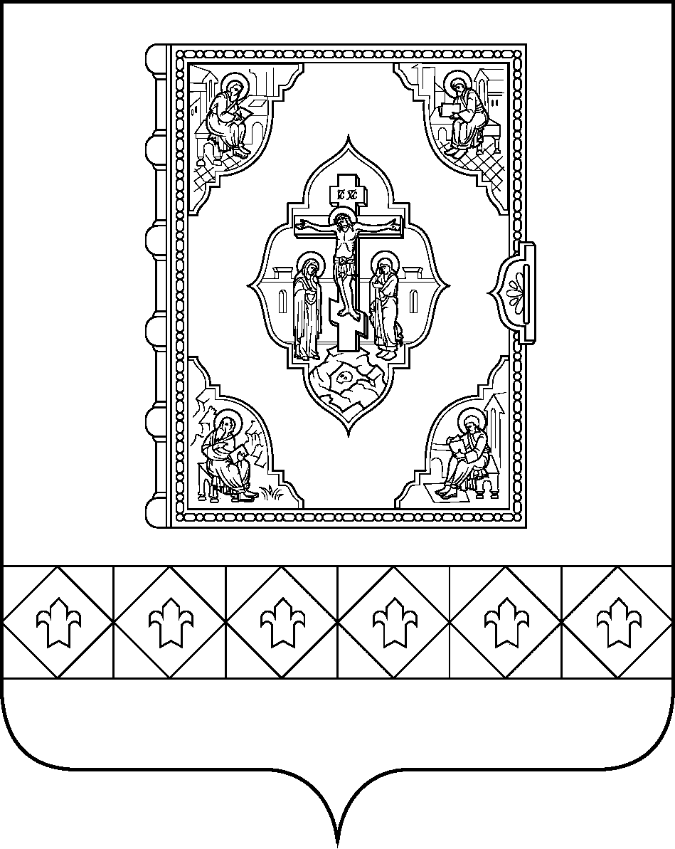 | «Чилимдiн» муниципальнöй  районлöн муниципальнöй  юкöнса администрация

ПОСТАНОВЛЕНИЕ

ШУÖМ

от 27 января 2020 г. № 01/54
с. Усть-Цильма Республики Коми

О проведении XXXVIII Всероссийской массовой лыжной гонки «Лыжня России – 2020» на территории муниципального района «Усть-Цилемский»

В целях популяризации и развития физической культуры и спорта среди населения муниципального района «Усть-Цилемский», привлечения детей и молодёжи к занятиям лыжным спортом, активизации физкультурно-спортивной деятельности на селе, сохранения и преумножения спортивных традиций

администрация муниципального района «Усть-Цилемский» постановляет:

1. Провести 09 февраля 2020 года XXXVIII Всероссийскую лыжную гонку «Лыжня России – 2020» на территории муниципального района «Усть-Цилемский».
2. Утвердить Положение о проведении XXXVIII Всероссийской лыжной гонки «Лыжня России – 2020» на территории муниципального района «Усть-Цилемский» согласно приложению.
3. Рекомендовать главам сельских поселений организовать на своих территориях подготовку и проведение XXXVIII Всероссийской лыжной гонки «Лыжня России – 2020», предоставить в муниципальное бюджетное учреждение дополнительного образования «Центр физической культуры, спорта и туризма» Усть-Цилемского района отчет о количественном составе участников.
4. Рекомендовать руководителю автономного учреждения Республики Коми «Редакция газеты «Красная Печора» - главному редактору Дуркиной Т.П. осветить на страницах газеты проведение мероприятий XXXVIII Всероссийской лыжной гонки «Лыжня России - 2020».
5. Рекомендовать начальнику ОМВД России по Усть-Цилемскому району Куроптеву А.О. организовать охрану общественного порядка в сельских поселениях района при проведении XXXVIII Всероссийской лыжной гонки «Лыжня России – 2020».
6. Контроль за исполнением постановления возложить на заместителя руководителя администрации муниципального района «Усть-Цилемский» Еремееву Е.Е., директора муниципального бюджетного учреждения дополнительного образования «Центр физкультуры, спорта и туризма» Усть-Цилемского района Попову Л.С.
7. Срок снятия постановления с контроля – март 2020 г.

Руководитель | Н.М. Канев

УТВЕРЖДЕНО
постановлением администрации
муниципального района «Усть-Цилемский»
от 27 января 2020 г. № 01/54
(приложение)

ПОЛОЖЕНИЕ
о проведении XXXVIII Всероссийской массовой лыжной гонки
«Лыжня России – 2020» на территории
муниципального района «Усть-Цилемский»

- Цели и задачи

- Привлечение трудящихся и учащейся молодежи Усть-Цилемского района к регулярным занятиям лыжным спортом;
- пропаганда физической культуры и спорта среди населения Усть-Цилемского района;
- активизация физкультурно-спортивной деятельности на селе;
- формирование здорового образа жизни.

- Место и сроки проведения

XXXVIII Всероссийская лыжная гонка «Лыжня России – 2020» проводится 09 февраля 2020 г. на территории сельских поселений района. Начало соревнований в 11 часов. Регистрация с 10 часов.

- Руководство проведением соревнований

Общее руководство подготовкой и проведением соревнований осуществляет МБУ ДО «Центр физкультуры, спорта и туризма» Усть-Цилемского района, непосредственное проведение соревнований – оргкомитеты по проведению XXXVIII Всероссийской лыжной гонки «Лыжня России – 2020» при администрациях сельских поселений муниципального района «Усть-Цилемский».

- Участники и программа соревнований

К участию в XXXVIII Всероссийской лыжной гонке «Лыжня России – 2020» допускаются жители района, не имеющие медицинских противопоказаний.

№ п/п | Год рождения | Девушки | Женщины | Юноши | Мужчины
1 | 2010 г.р. и моложе | 500 м |  | 1 км
2 | 2008/2009 | 1 км |  | 2 км
3 | 2006/2007 | 2 км |  | 3 км
4 | 2004/2005 | 3 км |  | 5 км
5 | 2002/2003 | 3 км |  | 5 км
6 | 18-25 лет |  | 3 км |  | 5 км
7 | 26-34 лет |  | 2 км |  | 3 км
8 | 35-49 лет |  | 2 км |  | 3 км
9 | 50-59 лет |  | 2 км |  | 2 км
10 | 60 лет и старше |  | 2 км |  | 2 км

Стиль хода свободный.
Соревнования проводятся без учета времени.
Сельские поселения в зависимости от местных условий имеют право самостоятельно устанавливать длину дистанции.

- Награждение

Все участники, пришедшие к финишу, поощряются памятными призами.

6. Итоги

Информация об итогах проведения мероприятия в сельских поселениях, заверенная главой сельского поселения, передаётся в 2-х дневный срок после его окончания в МБУ ДО «Центр физкультуры, спорта и туризма» Усть-Цилемского района по телефаксу 91-6-34 или на электронный адрес: sport_u_c@mail.ru.

_________________________

